Ejercicio Nro.1
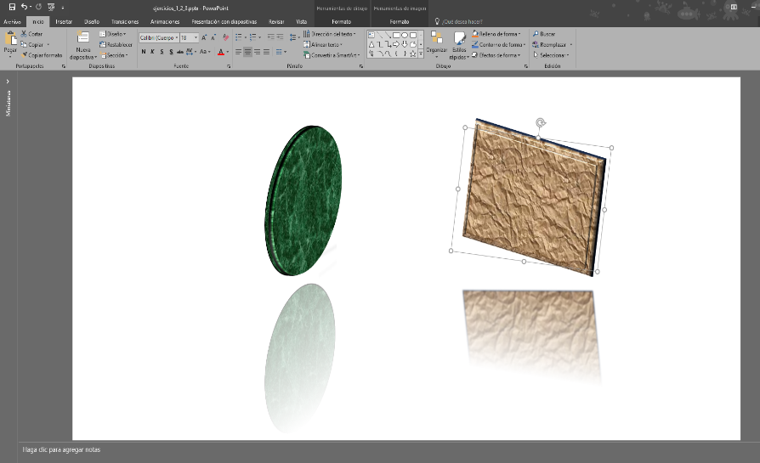

Aplicación de efectos de forma a los objetos 3D y colores sombras y texturas

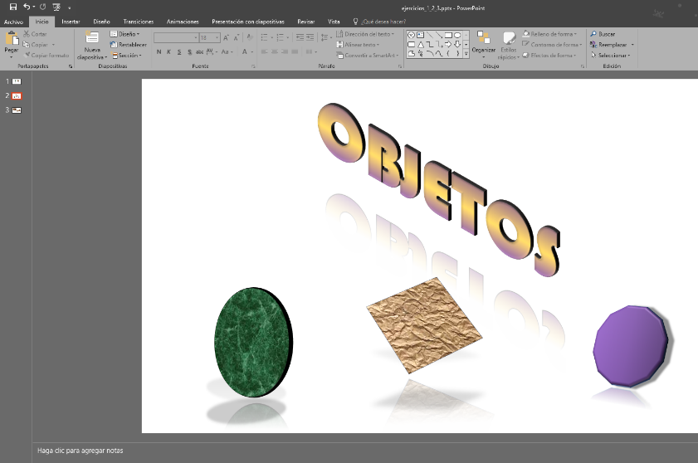
Ejercicio Nro.2

Aplicación de texturas colores efectos de sombre y 3d a Textos

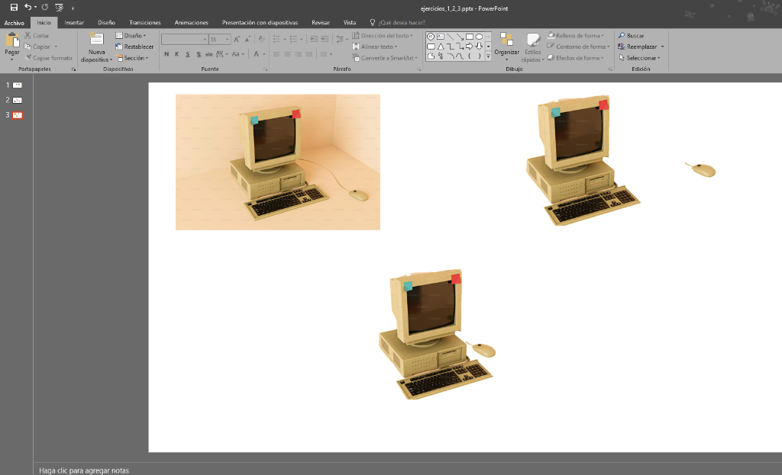
Ejercicio Nro.3
Quitando el fondo de una imagen separa objetos de una imagen para unir a otras imágenes

